Cách chặn người khác tải số điện thoại hoặc email của bạn lên Facebook
Facebook vừa âm thầm phát hành một công cụ cho phép người dùng gỡ các thông tin cá nhân, như địa chỉ email và số điện thoại, do người khác đăng tải lên các nền tảng của hãng. Bài viết hướng dẫn bạn sử dụng công cụ này để gỡ bỏ thông tin cá nhân khỏi Facebook, Instagram, và Messenger, đồng thời ngăn người khác đăng nó trong tương lai.
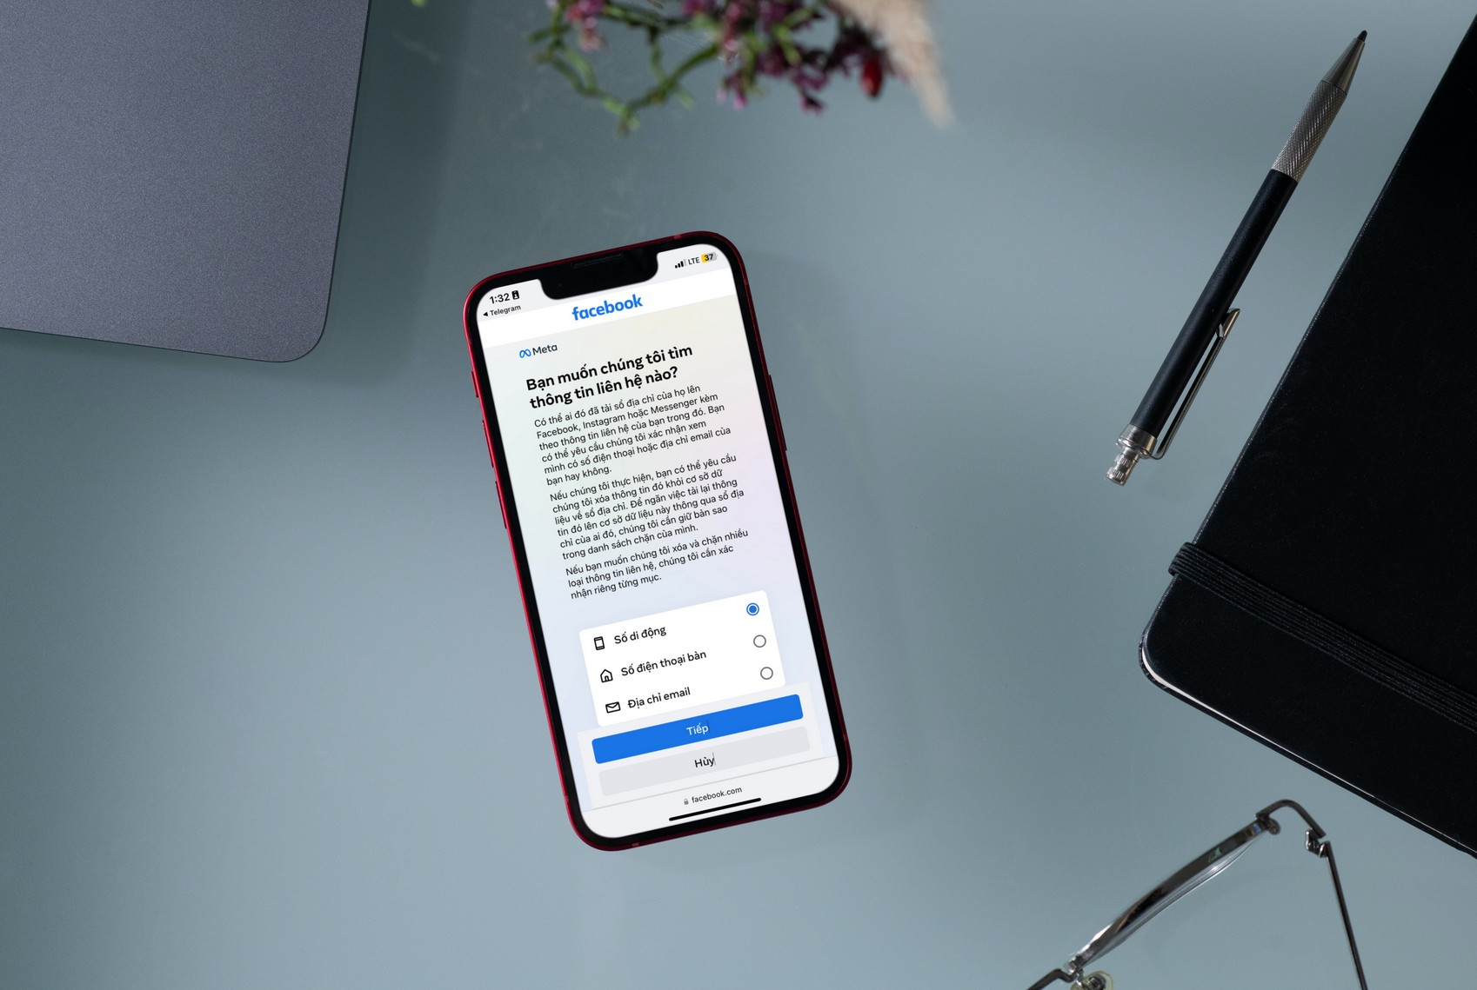
Thông thường, bạn sẽ không chủ động đăng các thông tin liên hệ như địa chỉ email và số điện thoại lên các trang mạng xã hội như Facebook, Instagram, Messenger. Hoặc nếu có, bạn chắc chắn sẽ mã hóa chúng sang một dạng thông tin khác.
Tuy nhiên, bạn không thể ngăn bạn bè, người thân đồng bộ danh bạ lên Facebook. Dĩ nhiên, những người này sẽ có thông tin liên hệ của bạn trong danh bạ. Bởi vậy, cho dù bạn không dùng Facebook, Instagram, hay Messenger, thông tin của bạn vẫn xuất hiện trên Facebook.
Đó là lý do mới đây Meta đã phát hành công cụ hỗ trợ tất cả mọi người gỡ các thông tin cá nhân khỏi Facebook, Instagram, và Messenger, đồng thời chặn người khác đăng nó lên những nền tảng này trong tương lai. Cho dù bạn có là người dùng của các mạng xã hội này không, bạn đều có thể sử dụng công cụ mới của Facebook.
Cách chặn người khác đăng email hoặc số điện thoại lên Facebook, Instagram, và Messenger
Bước 1: Truy cập vào trang web ở địa chỉ sau bằng trình duyệt trên máy tính, smartphone, hay tablet.
Bước 2: Ở màn hình hiện ra, bạn chọn loại thông tin bạn muốn kiểm tra và gỡ bỏ khỏi Facebook, Messenger, và Instagram. Công cụ này cung cấp cho bạn ba tùy chọn là Số di động, Số điện thoại bàn, và Địa chỉ email. Chúng tôi sẽ chọn tùy chọn Địa chỉ email.
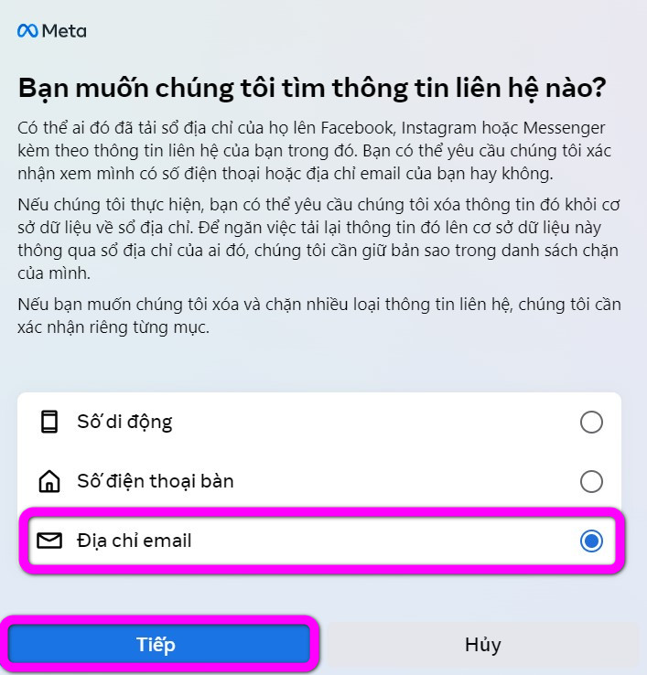
Bước 3: Bấm nút Tiếp.
Bước 4: Ở màn hình tiếp theo, bạn cần nhập địa chỉ email vào ô Nhập địa chỉ email, sau đó chọn nền tảng bạn muốn kiểm tra là Facebook và Messenger, Instagram, hoặc cả hai.
Bước 5: Bấm nút Tiếp.
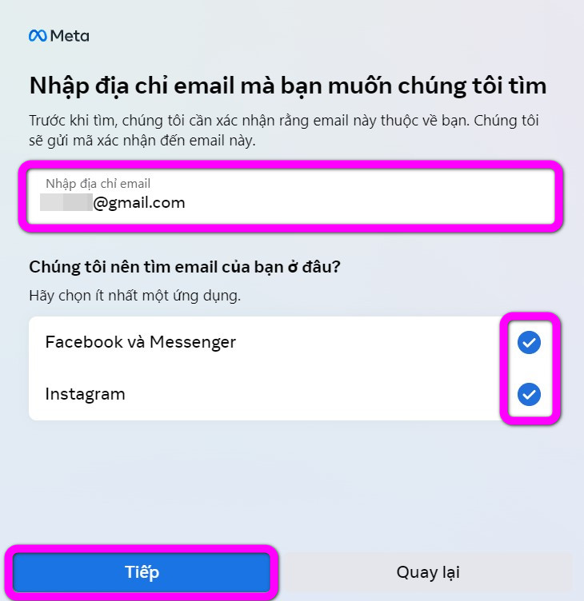
Bước 6: Facebook sẽ gửi mã xác nhận về địa chỉ email.
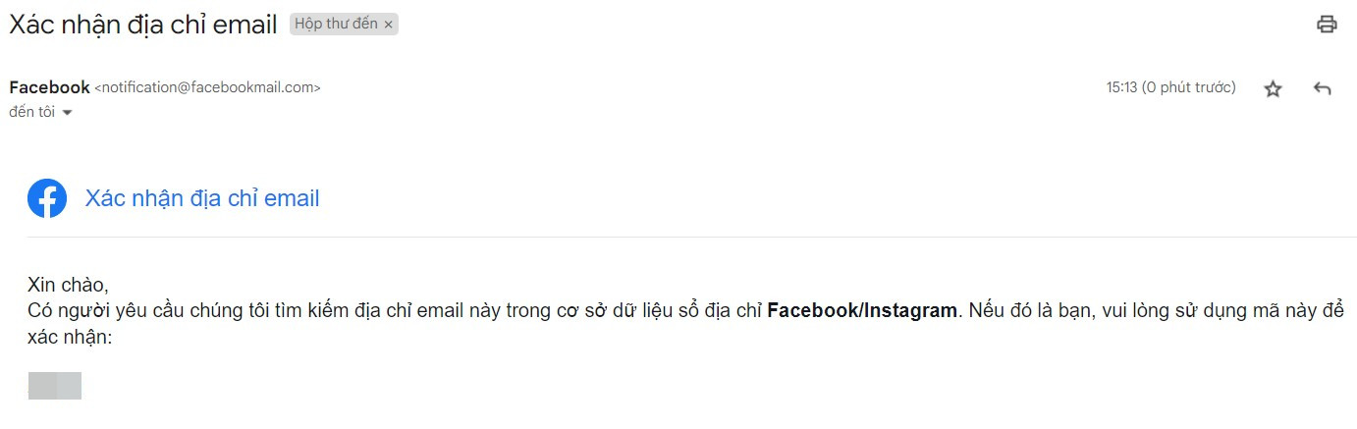
Bạn hãy nhập mã xác nhận này vào ô Nhập mã xác nhận, và bấm nút Tiếp.
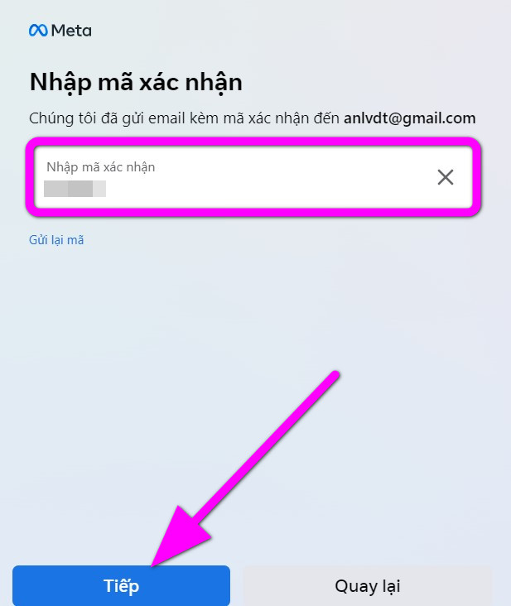
Nếu bạn chọn tùy chọn Số di động, Facebook sẽ gửi mã xác nhận về điện thoại thông qua tin nhắn SMS, hoặc thực hiện cuộc gọi nếu đó là Số điện thoại bàn.
Bước 7: Công cụ của Facebook sẽ tiến hành kiểm tra thông tin, và cho bạn biết thông tin này có trong cơ sở dữ liệu của hãng không. Nếu có, nó sẽ hỏi bạn có muốn gỡ thông tin này khỏi các nền tảng đã chọn, đồng thời chặn người khác đăng tải nó lên trong tương lai không. Bạn hãy bấm nút Xác nhận để đồng ý.
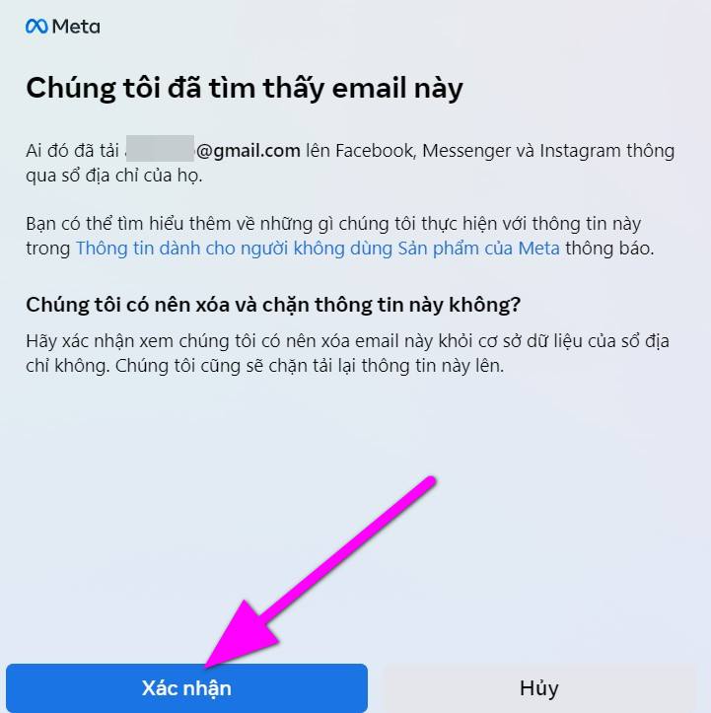
Ngay lập tức, Facebook sẽ hiển thị thông báo nói rằng đang trong quá trình xóa dữ liệu do bạn yêu cầu, đồng thời chặn tải lại thông tin này lên. Tại đây, bạn bấm nút Đóng.
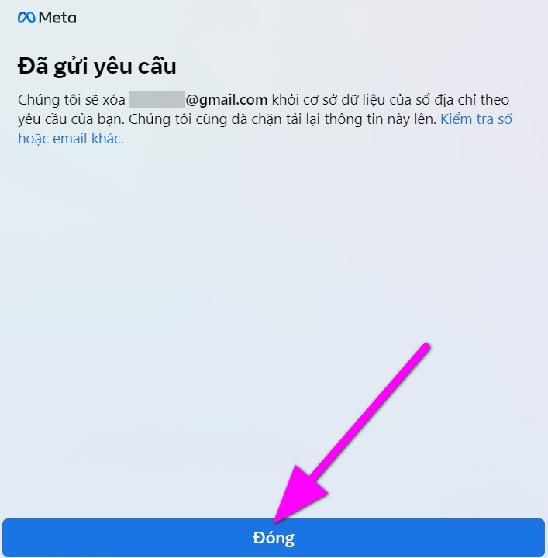
Ngược lại, nếu bạn thấy Chúng tôi không tìm thấy email này nghĩa là chừa từng có ai tải địa chỉ của bạn lên Facebook, Messenger, hay Instagram.
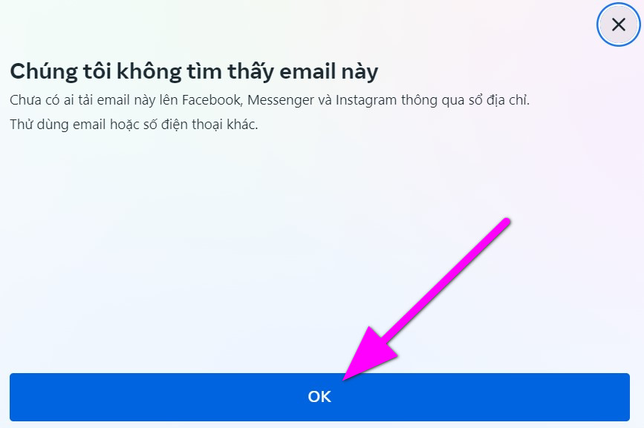
Facebook là nền tảng đầu tiên trên thế giới ra mắt công cụ cho phép người dùng, và những người không phải người dùng gỡ các thông tin cá nhân khỏi cơ sở dữ liệu của hãng. Đây là động thái rất đáng hoan nghênh. Hy vọng, Meta sẽ có nhiều động thái tương tự trong tương lai.
Lê Ẩn
https://thehackernews.com/2022/11/this-hidden-facebook-tool-lets-users.html

